
CURSO DE CIÊNCIA DA COMPUTAÇÃO
ATIVIDADES PRÁTICAS SUPERVISIONADAS - APS FONTES DE ENERGIA
Dhim Mhorisom Siqueira Ricardoda Silva RA:F26BHI0 Guilherme Augusto Sbizero Correa RA:F235289 Hugo da Silva Matos RA:N607645
Maria Fernanda Mamani Huarcasi RA:N656999 Moisés da Silva Freitas RA:F1610J2
Vinicius Alves Serafim RA:N6238E2
Vitor de Souza Portella RA:N6231D3
SÃO PAULO
2020

SUMÁRIO
1 OBJETIVO............................................................................................................... 3 2 INTRODUÇÃO ........................................................................................................ 4 3 SOBRE O TEMA ..................................................................................................... 6 4 FONTES DE ENERGIA......................................................................................... 10
4.1 Energia hidrelétrica ......................................................................................... 10 4.2 Energia solar................................................................................................... 11 4.3 Energia eólica ................................................................................................. 12 4.4 Energia de biocombustíveis ............................................................................ 12 4.5 Energia Geotérmica ........................................................................................ 13
5 PROJETO (ESTRUTURA) DO SITE ..................................................................... 15 5.1 Pagina inicial (Index)....................................................................................... 15 6 RELATÓRIO COM AS LINHAS DE CÓDIGO DAS PÁGINAS DO SITE............... 20 6.1 Index ............................................................................................................... 20 6.2 Demais páginas .............................................................................................. 21 6.3 CSS e Js ......................................................................................................... 22 7 BIBLIOGRAFIA...................................................................................................... 24
1 OBJETIVO
Este trabalho tem como objetivo, informar os prejuízos que as fontes de energia não renováveis causam ao meio ambiente e também ao ser humano. E a importância de investir em fontes renováveis, assim, ajudando a combater os impactos ambientais como: o efeito estufa, chuva ácida, aquecimento global, entre outros.
3
2 INTRODUÇÃO
Desde os primórdios da humanidade, o homem usava a energia para realizar as tarefas para sua sobrevivência. A nossa dependência da energia continua até hoje, pois ele é essencial para realizarmos as tarefas diárias.
Há cerca de apenas 400 mil anos ocorreu o primeiro avanço tecnológico, o uso do fogo e de utensílios para a caça e pesca.
Na Antiguidade a utilização do vento na navegação à vela foi essencial para a colonização e o comércio nas margens do Mediterrâneo, substituindo a navegação a remo. Durante o Império Romano, no período de 31 a.C. a 410 d.C., a lenha foi muito utilizada para a produção de armas, no processo de forjar os metais. Isso causou o desmatamento de grande parte da Itália e da Península Ibérica.
Nessa mesma época, muito distante dali, na China foram introduzidas grandes inovações em tecnologia hidráulica, pela criação de dispositivos de elevação de água e sistemas de irrigação. As mudanças na matriz energética mundial, em termos da diversidade de fontes e padrões de uso, não mudaram muito ao longo dos séculos até a Revolução Industrial.
O desenvolvimento tecnológico voltado à exploração de recursos energéticos foi notável entre os séculos XVIII e XIX, principalmente no que diz respeito à exploração e uso do carvão mineral e de outros combustíveis fósseis. Essa energia era utilizada nos meios de transporte, na indústria e na geração de energia elétrica.
A era do petróleo teve início em meados do século XIX. Inicialmente, o petróleo foi utilizado só para a obtenção de querosene e de óleos lubrificantes. Nesse tempo, a gasolina gerada durante a destilação do petróleo era jogada fora nos rios ou queimada. Por vezes era misturada com querosene para produzir um perigoso explosivo. A utilização da gasolina como combustível para carros só começou após a invenção dos motores de combustão interna e a produção de automóveis em grande escala. Daí em diante, a demanda energética aumentou de
4
maneira vertiginosa nos países industrializados, principalmente a demanda por eletricidade e derivados de petróleo.
Na década de 70 o mundo sofreu a crise do petróleo devido ao aumento exorbitante de seu preço, as fontes alternativas de energia começaram a receber atenção e investimentos. Dessa necessidade, aliada ao crescimento da preocupação com o futuro dos recursos naturais (que, até então eram tratados como inesgotáveis pela maioria das nações), fontes de geração de energia limpa e renovável (eletricidade gerada através de fontes renováveis e sem a emissão de poluentes ou impactos ao meio ambiente) passaram a ser estudadas e utilizadas com mais constância.
Aliada a isso, as discussões sobre o futuro do planeta Terra e como somos responsáveis pelas condições mantém a vida nesse planeta ganharam força. Diversos acordos e tratados foram feitos entre os países com a missão de reduzir a emissão de gases que contribuem para o efeito estufa e aquecimento global e para incentivar o uso e geração de energia limpa e renovável.
5
3 SOBRE O TEMA
A ameaça dos impactos das mudanças climáticas estão cada vez mais presentes atualmente, como: secas, tempestades sem precedentes, altas temperaturas, diminuição da produção de alimentos, doenças, entre outros. E com a utilização de fontes não renováveis piora ainda mais a situação, pois elas liberam gases poluentes durante sua combustão.
Entre eles temos o dióxido de carbono, considerado atualmente como o principal causador do aquecimento global. Também são liberados o monóxido de carbono, um gás tóxico, e materiais particulados como, por exemplo, a fuligem. Em menor quantidade são ainda liberados óxidos de enxofre e óxido de nitrogênio que causam o fenômeno.
As fontes não renováveis são: carvão mineral, o petróleo, o gás natural e a energia nuclear, elas costuman ter um preço mais baixo, são facéis de tranportar, tem um elevado rendimento energético e variedade na utilização, porém são recursos que não podem ser renovados pois sua recomposição ocorre de forma extremamente lenta, em algum momento, essas fontes irao acabar e poderemos sofrer uma falta de energia, caso não haja um investimento nas fontes de energia renováveis.
Energias renováveis são aquelas que não se esgotam com sua utilização e não interferem no ciclo do carbono, pois não lançam poluentes na atmosfera, não contribuindo para o aumento do efeito estufa. São elas: heliotérmica (solar), eólica (ventos), maremotriz (movimento do mar), geotérmica (calor do interior da Terra – quanto mais afastada da crosta e mais perto do magma, maior é a temperatura terrestre), biomassa (matéria orgânica), nuclear e hidráulica
A utilização de fontes de energia renováveis tem muitas vantagens potenciais, incluindo a redução das emissões de gases com efeito de estufa, a diversificação do fornecimento energético e menor dependência dos mercados de combustíveis fósseis (em particular, petróleo e gás). O crescimento das fontes de energia
6
renováveis também pode ter o potencial de estimular o empregos, através da criação de empregos no domínio das novas tecnologias.
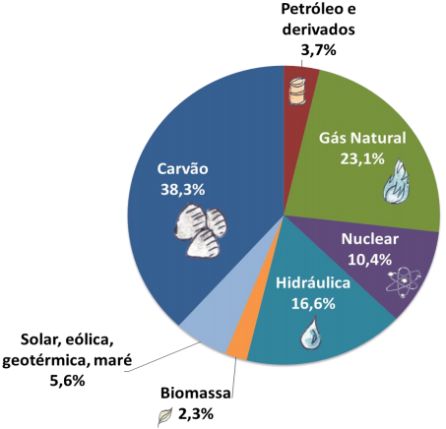Fonte: IEA (2016)
Como pode-se observar a matriz elétrica mundial, na imagem acima. A geração de energia elétrica no mundo é baseada, principalmente, em combustíveis fósseis como o carvão, óleo e gás natural, em termelétricas. A maioria dos países ainda dependem muito das fontes não renováveis, ao contrario do brasil, pois
7
grande parte da energia elétrica gerada no Brasil vem de usinas hidrelétricas. A energia eólica também vem crescendo bastante, contribuindo para que a nossa matriz elétrica continue sendo, em sua maior parte, renovável. Abaixo há algumas alternativas de fontes renováveis e suas vantagens.
A fotovoltaica (solar) é a alternativa mais viável e ecologicamente correta para garantir o desenvolvimento econômico e ambiental da humanidade. Além de apresentar baixo custo na instalação, utilização e manutenção, elas não causam grandes impactos ambientais. Por essa razão, têm sido cada vez mais utilizadas em países comprometidos com o desenvolvimento sustentável
Uma usina solar são placas fotovoltaicas dispostas em uma grande área, que captam a luz do Sol e convertem energia solar em energia elétrica, possível de ser enviada, através da rede de distribuição, e utilizada em casa, indústrias, iluminação.
Energia eólica é aquela gerada pelo vento Grandes turbinas (aerogeradores), em formato de cata vento, são colocadas em locais abertos e com boa quantidade de vento. Através de um gerador, o movimento destas turbinas gera energia elétrica. Atualmente, a energia eólica, embora pouco utilizada, é considerada uma importante fonte de energia por se tratar de uma fonte limpa (não gera poluição e não agride o meio ambiente.
A energia hidrelétrica, também conhecida como energia hidráulica, é produzida com auxílio da força das águas. Ela é considerada uma fonte de energia renovável, uma vez que a água é considerada como uma fonte renovável, não polui o ar, é limpa, não corre risco de esgotamento e ela é considerada um dos meios pelos quais é possível alcançar o desenvolvimento sustentável.
A Energia Geotérmica (ou Energia Geotermal) é um tipo de energia renovável obtida através do calor proveniente do interior do planeta terra ela está sendo cada vez mais utilizada por ser uma boa alternativa para obtenção de energia elétrica, visto que é um recurso renovável e, portanto, menos poluente.
A energia maremotriz ou energia das ondas e marés, é obtida através do aproveitamento das ondas oceânicas e dos movimentos da água provocados pela
8
subida e descida das marés, sendo caracterizada como uma fonte de energia renovável, limpa, inesgotável durante seu processo de exploração.
Energia biomassa é transformada em energia por meio da combustão, fermentação, gaseificação ou na produção de substâncias líquidas. Principais vantagens: baixo custo, fácil armazenamento, alta eficiência energética, energia limpa, entre outros.
9
4 FONTES DE ENERGIA
A energia elétrica é de fundamental importância para o desenvolvimento das sociedades atuais. Ela pode ser convertida para gerar luz, força para movimentar motores e fazer funcionar diversos produtos elétricos e eletrônicos que possuímos em casa (computador, geladeira, micro-ondas, chuveiro, etc).
4.1 Energia hidrelétrica
A energia hidrelétrica é aquela obtida pela força das águas. Essa energia é produzida pelo aproveitamento do potencial hidráulico, ou seja, da força das águas dos rios, mediadas pela construção de usinas hidrelétricas, aquelas que fornecerão 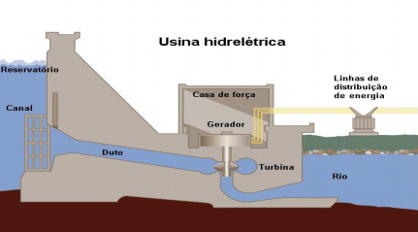energia elétrica para a população.
A energia hidrelétrica é produzida nas usinas hidrelétricas consoante o processo de transformação de energia potencial, cinética e mecânica que, por sua vez, chega para a população em forma de energia transportada pelos fios. Em outras palavras, a usina hidrelétrica aproveita a energia hidráulica para a produção de energia elétrica.
10
É uma ótima fonte de energia pois não degrada o meio ambiente mas deve se olhar os lugares próximos para não alagar uma vila ou cidade.
4.2 Energia solar
Energia solar corresponde à energia proveniente da luz e do calor emitidos pelo Sol. Essa fonte de energia pode ser aproveitada do forma fotovoltaica ou térmica, gerando energia elétrica e térmica, respectivamente. Por ser considerada uma fonte de energia limpa, a energia solar é uma das fontes alternativas mais promissoras para obtenção energética.
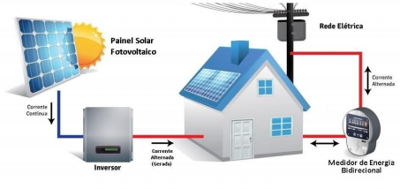
A energia solar, como o próprio nome indica, refere-se à energia cuja fonte é o Sol. Sua captação pode ser feita por meio de diversas tecnologias, como painéis fotovoltaicos, usinas heliotérmicas e aquecedores solares.
Basicamente, ao ser captada, a luz solar é convertida em energia. Nos painéis fotovoltaicos e nas usinas heliotérmicas, a luz solar é convertida em energia elétrica e térmica. Já no aquecimento solar, a luz solar é convertida em energia térmica.
11
A energia solar é uma fonte de energia sustentável que não causa poluição. Assim alimentando a energia de casas, empresas até bairros inteiros sem causar nenhum dano a natureza e sem se preocupar muito com acidentes.
4.3 Energia eólica
A energia eólica diz respeito à transformação da energia do vento em energia útil, é uma forma de obter energia de forma renovável e limpa, uma vez que, não produz poluentes.
A energia do vento é transformada em energia elétrica através de um equipamento chamado turbina eólica (ou aerogerador), os quais incluem hélices que se movimentam com velocidade do vento.
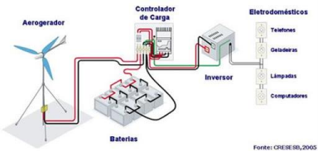
Pode-se falar que a energia eólica e o novo método de energia que usa fortes ventos para gerar energia assim não prejudicando nada, porém nos tempos que tem pouco vento não tem uma grande funcionalidade é preciso de ventos rápidos para que turbina gire para produzir energia.
4.4 Energia de biocombustíveis
Os Biocombustíveis, como o próprio nome já indica, são um tipo de combustível de origem biológica ou natural. Trata-se de uma fonte renovável de
12
energia que é utilizada por meio da queima da biomassa ou de seus derivados, tais como o etanol (álcool para combustível), o biodiesel, biogás, o óleo vegetal e outros.
A biomassa é tida como qualquer material de constituição orgânica que pode ser empregado para algum tipo de produção de energia. Assim, os biocombustíveis correspondem a uma das formas sob as quais a biomassa pode ser empregada, além de serem tidos como uma alternativa econômica e ambiental para reduzir a queima dos combustíveis fósseis.
Os biocombustíveis surgem como uma alternativa ao uso de combustíveis fósseis, que contribuem para a elevação da temperatura global ao emitirem gases poluentes durante sua queima. É dos métodos para gerar energia que muitos estão querendo descartar por prejudicar muito o meio ambiente
4.5 Energia Geotérmica
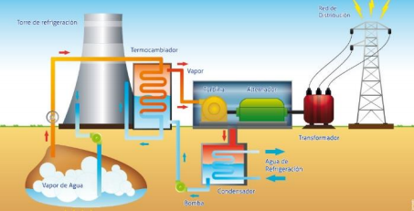A Energia Geotérmica (ou Energia Geotermal) é um tipo de energia renovável obtida através do calor proveniente do interior do planeta Terra.
O processo de aproveitamento dessa energia é feito por meio de grandes perfurações no solo, visto que o calor do nosso planeta existe numa parte abaixo da superfície da terra.
13
A energia geotérmica ou Geotermal é originada do calor proveniente do interior da Terra. A Terra é constituída por camadas, sendo o núcleo a parte mais profunda, a camada seguinte é o manto, onde se encontra o magma ( rochas derretidas devido às altas temperaturas). A crosta é a camada mais superficial. Em alguns locais esse calor da Terra está mais próximo da superfície do que em outros, o que facilita sua utilização.
A água dos reservatórios subterrâneos é aquecida quando entra em contato com o magma. Em alguns locais essa água quente sobre até a superfície terrestre e forma pequenos lagos. Mas geralmente abrem-se poços para que a água e o vapor dos reservatórios sejam drenados até a superfície. Está água naturalmente aquecida pode ser utilizada de diversas formas, como, por exemplo, nos processos industriais e no aquecimento de ambientes, piscinas, estufas de agricultura e lagos de aquicultura. Estas formas de aproveitamento representam o uso direto de calor geotérmico, sendo que as fontes geotérmicas de baixas temperaturas (35 a 148°C) são as mais indicadas para este tipo de utilização.
A energia geotérmica é considerada uma fonte renovável e limpa, pois gera baixos índices de poluição no meio ambiente.
14
5 PROJETO (ESTRUTURA) DO SITE
5.1 Pagina inicial (Index)
A pagina inicial é formada inicialmente por um “Menu” , ele desenvolvido através de <div class=” “> para organizar os componentes, assim em seguida é criada uma lista e por fim aperfeiçoada e editada através do Css. Veja o modelo abaixo:
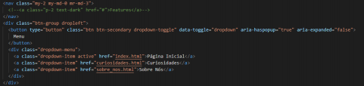
Junto ao menu, adicionamos uma imagem com duas finalidades, representa a logo do site e também servir de acesso rápido (atalho) para a página inicial.
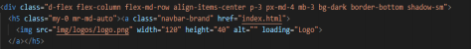
Depois do ‘Menu’ , criamos uma maneira de organizar os conteúdos que abordam o tema do site. Assim, fizemos ‘quadros’ que abordam um resumo do conteúdo, uma imagem e um link para subpágina que demonstra o conteúdo completo. Ex:
15
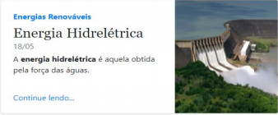
Ao clicar na opção (Continue lendo...), o usuário é redirecionado para uma subpágina do site, onde apresenta o conteúdo completo de um subtema do tema proposto.
A pagina inicia com um menu e logo, assim como a pagina inicial, porém, com uma formatação diferente onde contém um Titulo e vários subtítulos sobre o tema.
Ex:

Logo após o titulo ,há uma imagem representativa sobre o tema a ser situado e também um parágrafo com conteúdo sobre o assunto.
16
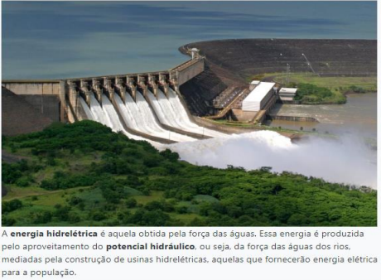
O site contém diversos parágrafos possuindo a informação completa do conteúdo. Assim usamos muitos <p> </p> para defini-los.
Além do site possuir textos e imagens , também adicionamos um vídeo informativo sobre o tema, onde aborda um resumo completo do assunto ( para você que tem preguiça de ler) .
17
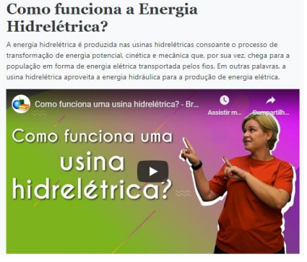
O site também apresente uma página que contém o nome e contato dos integrantes, para os usuários que quiserem nos procurar para compartilhar informações relevantes e adicionais sobre o tema.
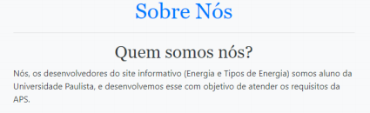18
Está pagina apresenta um breve resumo sobre ‘Quem somos nós’, nosso objetivo , o porque o tema energia e uma tabela com nome e contato dos integrantes.
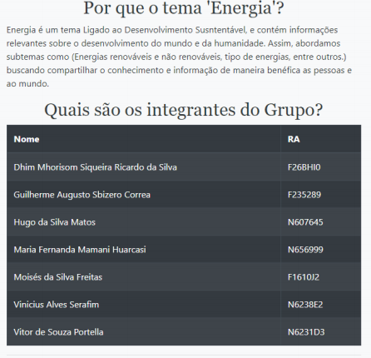19
6 RELATÓRIO COM AS LINHAS DE CÓDIGO DAS PÁGINAS DO SITE
6.1 Index
Utilizamos diversas linhas de códigos para estruturar o site, aqui iremos descrever boa parte deles, o porque os usamos e para qual finalidade e resultado. Iniciamos com a tag <!Doctype html> para o software reconhecer a pagina como Html e assim foi fechado com </html>. Em seguida determinamos o idioma a ser reconhecido pela pagina utilizando a tag <html lang=”pt-br”>.
Ao terminar as configurações básicas do site, iniciamos sua montagem começando pela tag <head> e dentro especificamos a tag que permite caracteres específicos e um titulo para pagina ( <meta charset=”UTF-8”> e <title> </title> ) . Ao finalizar a cabeça do site , iniciamos a formatação de seu corpo com a tag <body> e para fecha-la a tag </body>. Dentro do body inicia-se a criação do site, conteúdo e etc... Para isso criamos um menu ligado com o html e css, segue modelo abaixo:
Na pagina inicial do site (index) , encontramos maneiras de organizar os conteúdos utilizando imagens e resumos de textos com links para acessar o conteúdo completo em outras paginas. Para isso criamos várias divs <divs e situamos class para as mesmas ex ( <div class=”col-auto d-none d-lg-block"> ) , adicionamos imagens <img src=” diretório “> e criamos imagens com links <a href”diretório”> .
20
No Rodapé do index, foi utilizada a imagem da logo do site mencionada pela tag <img src=”diretório”> e utilizamos uma ferramenta para voltar ao topo da pagina.
6.2 Demais páginas
Assim como o Index, as demais páginas são construídas inicialmente pelos mesmos códigos e tags <!Doctype html> , <html lang=”pt-br”> para reconhecer a página em html e com o idioma de preferência, em seguida adicionar o <head> e o <body>.
As páginas seguem um padrão de linguagem de códigos, elas possuem mais <p> (parágrafos) e <img src=”diretório”> (imagens) ,pois trata-se de páginas informativas sobre o conteúdo proposto.
Outra coisa para citar ,são os títulos que possuem um toque de Css para formatação do texto, isso criamos uma <div class=”nomedesejado”> para editar a centralização, fonte, cor e tipo de texto.
21
6.3 CSS e Js
O site teve boa parte baseada em Bootstrap, incluindo o JavaScript que está vinculado com os arquivos, tais arquivos nesse formato localizam-se em todas as pastas presentes no arquivo do site, e com base nisso podemos identificar que o site está sendo utilizado Bootstrap.
O arquivo Styles.css, embora seja importante por conter css importantes ele contém uma quantidade mínima de código, 98% do código feito no site foi puxado do arquivo Bootstrap.css.
22
23
7 BIBLIOGRAFIA
MATÉRIA, Toda. Energia Hidrelétrica. 2020. Disponível em:
https://www.todamateria.com.br/energia-hidreletrica/. Acesso em: 18 maio 2020.
BRASIL. OPE.. Fontes de Energia. 2016. Empresa de Pesquisa Energética. Disponível em: http://www.epe.gov.br/pt/abcdenergia/fontes-de-energia. Acesso em: 24 maio 2020.
ESCOLA, Brasil. Energia Solar. 2017. Disponível em:
https://brasilescola.uol.com.br/geografia/energia-solar.htm. Acesso em: 19 maio 2020.
ENERGIA, Portal. Energia Eólica. 2019. Disponível em: https://www.portal energia.com/energia-eolica/. Acesso em: 20 maio 2020.
QUANTUM. A história da produção de energia. 2017. Disponível em: https://www.quantumengenharia.net.br/historia-da-producao-de-energia sustentabilidade/. Acesso em: 25 maio 2020.
MEGACURIOSO. CURIOSIDADES SOBRE O USO DA ENERGIA ELÉTRICA. 2017. Disponível em: https://www.megacurioso.com.br/educacao/109988-7- curiosidades-sobre-o-uso-da-energia-eletrica.htm. Acesso em: 26 maio 2020.
ESCOLA, Info. Energia geotérmica. Disponível em:
https://www.infoescola.com/geologia/energia-geotermica/. Acesso em: 21 maio 2020.
24
FICHA DAS ATIVIDADES PRÁTICAS SUPERVISIONADAS - APS NOME: Dhim Mhorisom Siqueira Ricardo da Silva TURMA: CC1A33 RA: F26BHI0
CURSO: Ciência da Computação CAMPUS: Tatuapé SEMESTRE: 1º Semestre TURNO: Manhã
CÓDIGO DA ATIVIDADE: 76B7 SEMESTRE: 1º Semestre ANO GRADE: 2020
DATA DA  ATIVIDADE | DESCRIÇÃO DA ATIVIDADE | TOTAL DE HORAS | ASSINATURA DO ALUNO | HORAS  ATRIBUÍDAS (1) | ASSINATURA DO PROFESSOR
29/05/2020 | Confecção do projeto destinado a APS | 75h

(1) Horas atribuídas de acordo com o regulamento das Atividades Práticas Supervisionadas do curso.
TOTAL DE HORAS ATRIBUÍDAS:___________________________
AVALIAÇÃO:__________________________________________ Aprovado
ou Reprovado
NOTA:______________________
DATA:_____/______/__________
_______________________________________________________________
CARIMBO E ASSINATURA DO COORDENADOR DO CURSO
FICHA DAS ATIVIDADES PRÁTICAS SUPERVISIONADAS - APS NOME: Moisés da Silva Freitas TURMA: CC1A33 RA: F1610J2
CURSO: Ciência da Computação CAMPUS: Tatuapé SEMESTRE: 1º Semestre TURNO: Manhã
CÓDIGO DA ATIVIDADE: 76B7 SEMESTRE: 1º Semestre ANO GRADE: 2020/1
 |  | TOTAL DE | HORAS ASSINATURA DO | ALUNO HORAS  ATRIBUÍDAS | ASSINATURA DO (1)
DATA  ATIVIDADE | DA  DESCRIÇÃO DA ATIVIDADE
29/05/2020 | Confecção do projeto destinado a APS | 75h | Moisés da Silva Freitas

PROFESSOR
(1) Horas atribuídas de acordo com o regulamento das Atividades Práticas Supervisionadas do curso.
TOTAL DE HORAS ATRIBUÍDAS:___________________________
AVALIAÇÃO:__________________________________________ Aprovado
ou Reprovado
NOTA:______________________
DATA:_____/______/__________
_______________________________________________________________
CARIMBO E ASSINATURA DO COORDENADOR DO CURSO
FICHA DAS ATIVIDADES PRÁTICAS SUPERVISIONADAS - APS NOME: Vinicius Alves Serafim TURMA: CC1A33 RA: N6238E2
CURSO: Ciência da Computação CAMPUS: Tatuapé SEMESTRE: 1º Semestre TURNO: Manhã
CÓDIGO DA ATIVIDADE: 76B7 SEMESTRE: 1º Semestre ANO GRADE: 2020/1
 |  | TOTAL DE | HORAS ASSINATURA DO | ALUNO HORAS  ATRIBUÍDAS | ASSINATURA DO (1)
DATA  ATIVIDADE | DA  DESCRIÇÃO DA ATIVIDADE
29/05/2020 | Confecção do projeto destinado a APS | 75h | Vinicius Alves Serafim

PROFESSOR
(1) Horas atribuídas de acordo com o regulamento das Atividades Práticas Supervisionadas do curso.
TOTAL DE HORAS ATRIBUÍDAS:___________________________
AVALIAÇÃO:__________________________________________ Aprovado
ou Reprovado
NOTA:______________________
DATA:_____/______/__________
_______________________________________________________________
CARIMBO E ASSINATURA DO COORDENADOR DO CURSO
FICHA DAS ATIVIDADES PRÁTICAS SUPERVISIONADAS - APS
NOME: Vitor de Souza Portella TURMA: CC1A33 RA: N6231D3 CURSO: Ciência da Computação CAMPUS: Tatuapé SEMESTRE: 1º TURNO: Diurno CÓDIGO DA ATIVIDADE: 76B7 SEMESTRE: 1º ANO GRADE: 2020/01
 |  | TOTAL DE HORAS | ASSINATURA DO ALUNO | HORAS  ATRIBUÍDAS (1) | ASSINATURA DO PROFESSOR
DATA DA  ATIVIDADE | DESCRIÇÃO DA ATIVIDADE
29/05/2020 | Confecção do projeto destinado a atividades práticas supervisionadas | 75h | Vitor de Souza Portella | 75h

(1) Horas atribuídas de acordo com o regulamento das Atividades Práticas Supervisionadas do curso.
TOTAL DE HORAS ATRIBUÍDAS:___________________________
AVALIAÇÃO:__________________________________________
Aprovado ou Reprovado
NOTA:______________________
DATA:_____/______/__________
_______________________________________________________________
CARIMBO E ASSINATURA DO COORDENADOR DO CURSO
FICHA DAS ATIVIDADES PRÁTICAS SUPERVISIONADAS - APS NOME: Guilherme Augusto Sbizero Correa TURMA: CC1A33 RA: F235289
CURSO: Ciência da Computação CAMPUS: Tatuapé SEMESTRE: 1º Semestre TURNO: Manhã
CÓDIGO DA ATIVIDADE: 76b7 SEMESTRE: 1º Semestre ANO GRADE: 20 20
 |  | TOTAL DE HORAS |  | HORAS  ATRIBUÍDAS (1)
DATA DA  ATIVIDADE | DESCRIÇÃO DA ATIVIDADE | TOTAL DE HORAS | ASSINATURA DO ALUNO | HORAS  ATRIBUÍDAS (1) | ASSINATURA DO PROFESSOR
29/05/2020 | Confecção do projeto destinado a APS | 75h | Guilherme Augusto  Sbizero Correa

(1) Horas atribuídas de acordo com o regulamento das Atividades Práticas Supervisionadas do curso.
TOTAL DE HORAS ATRIBUÍDAS:___________________________
AVALIAÇÃO:__________________________________________ Aprovado
ou Reprovado NOTA:______________________
DATA:_____/______/__________
_______________________________________________________________
CARIMBO E ASSINATURA DO COORDENADOR DO CURSO
FICHA DAS ATIVIDADES PRÁTICAS SUPERVISIONADAS - APS
NOME: Maria Fernanda Mamani Huarcasi_____________________________________TURMA: CC1A33 ____________________RA: N656999_____________________________ CURSO: Ciência da Computação_______________________________CAMPUS: Tatuapé__________________________SEMESTRE: 1°__________TURNO: Diurno__________ CÓDIGO DA ATIVIDADE: 76B7_______________________________________SEMESTRE: 1°___________________________ANO GRADE: 2020/1___________________________
 |  | TOTAL DE HORAS | ASSINATURA DO ALUNO | HORAS  ATRIBUÍDAS (1) | ASSINATURA DO PROFESSOR
DATA DA  ATIVIDADE | DESCRIÇÃO DA ATIVIDADE
 | 29/05/2020 Confecção do projeto destinado a APS | 75h | Maria Fernanda M. Huarcasi

(1) Horas atribuídas de acordo com o regulamento das Atividades Práticas Supervisionadas do curso.
TOTAL DE HORAS ATRIBUÍDAS:___________________________
AVALIAÇÃO:__________________________________________
Aprovado ou Reprovado
NOTA:______________________
DATA:_____/______/__________
_______________________________________________________________
CARIMBO E ASSINATURA DO COORDENADOR DO CURSO
FICHA DAS ATIVIDADES PRÁTICAS SUPERVISIONADAS - APS NOME: Hugo da Silva Matos TURMA: CC1A33 RA: N607645
CURSO: Ciência da Computação CAMPUS: Tatuapé SEMESTRE: 1º semestre TURNO: Diurno
CÓDIGO DA ATIVIDADE: 76B7 SEMESTRE: 1º semestre ANO GRADE: 2020/1
DATA DA  ATIVIDADE | DESCRIÇÃO DA ATIVIDADE | TOTAL DE HORAS | ASSINATURA DO ALUNO | HORAS  ATRIBUÍDAS (1) | ASSINATURA DO PROFESSOR
29/05/2020 | Confecção de projeto destinado a APS | 75h | Hugo da Silva Matos

(1) Horas atribuídas de acordo com o regulamento das Atividades Práticas Supervisionadas do curso.
TOTAL DE HORAS ATRIBUÍDAS:___________________________
AVALIAÇÃO:__________________________________________ Aprovado
ou Reprovado
NOTA:______________________
DATA:_____/______/__________
_______________________________________________________________
CARIMBO E ASSINATURA DO COORDENADOR DO CURSO

